1. 简易自动售货系统功能分析

1. 用户采购流程

1.1 场景：浏览饮料列表

用例： 浏览饮料列表

参与者： 用户、系统

前提条件： 系统处于Ready状态，触摸屏显示饮料列表

触发事件： 用户点击触摸屏

流程：

系统显示可供购买的饮料品种。

如果用户在10秒内无操作，系统返回到Ready首页。

1.2 场景：选择饮料和输入购买数量

用例： 选择饮料和输入购买数量

参与者： 用户、系统

前提条件： 用户在饮料列表页面

触发事件： 用户选择所需购买的饮料品种

流程：

系统显示选中饮料的详细信息，包括名称、营养成分表、销售单价。

用户输入购买数量。

如果用户在10秒内无操作，系统返回到Ready首页。

用户可以选择确认购买、重新选择饮料或返回首页。

1.3 场景：确认交易信息和选择支付方式

用例： 确认交易信息和选择支付方式

参与者： 用户、系统

前提条件： 用户已确认所选饮料和数量

触发事件： 用户点击“确认”按钮

流程：

系统建立新的交易事务，计算交易总价。

用户选择支付方式（支付宝或微信支付）。

如果用户在10秒内无操作，系统返回到Ready首页。

如果所选购数量超过当前库存，系统提醒用户并提供重新输入数量或返回首页的选项。

1.4 场景：支付和交易结果

用例： 支付和交易结果

参与者： 用户、系统、支付平台

前提条件： 用户已选择支付方式

触发事件： 用户点击支付按钮

流程：

系统显示支付二维码。

用户在30秒内完成支付，系统核准交易费用。

如果用户未能在规定时间内完成支付，系统撤销事务，返回到Ready首页。

处理支付平台的核准成功、失败或超时响应。

根据支付结果，启动售货机提供饮料或显示交易异常信息。

1.5 场景：取货和交易成功

用例： 取货和交易成功

参与者： 用户、系统

前提条件： 交易成功，支付平台核准成功

触发事件： 用户点击确认取货

流程：

系统激活售货机装置，将饮料推送至取货窗口。

用户在10秒内未取货，系统发出语音提示。

用户确认取货，系统计算剩余库存，触摸屏显示“交易成功”。

2. 系统状态变化

2.1 场景：系统故障或硬件问题

用例： 处理系统故障或硬件问题

参与者： 用户、系统

前提条件： 系统出现故障或硬件问题

触发事件： 系统检测到故障或问题

流程：

系统显示停止服务信息。

系统状态设置为“停用”。

等待后台服务器发出激活信息后，系统才能转为正常工作状态。

2.2 场景：库存低于最低数量

用例： 处理库存低于最低数量

参与者： 系统、远程服务器、饮料供货商

前提条件： 库存低于最低数量

触发事件： 系统检测到库存低于最低数量

流程：

系统向远程服务器发送缺货信息。

提醒饮料供货商及时补货。

用例图如下：

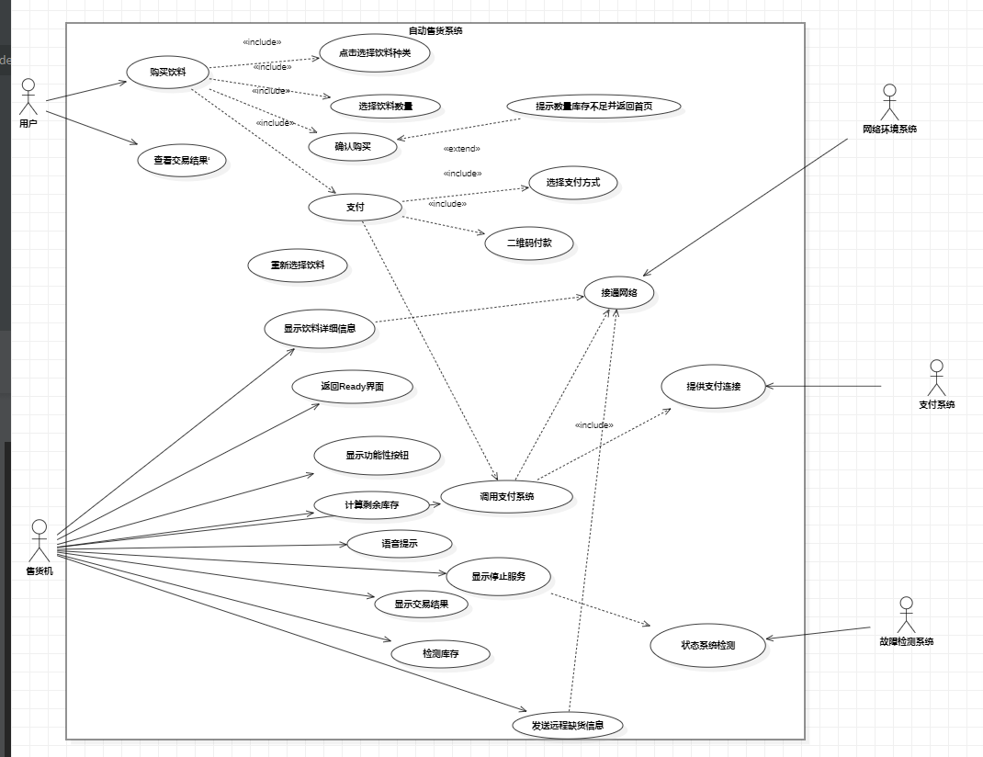

1. 系统的类分析和设计

2.1 类图

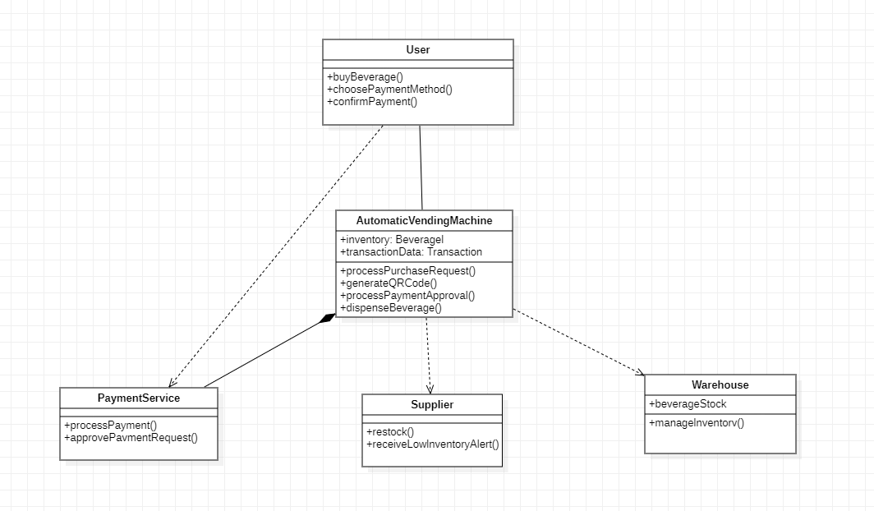

2.2 CRC 表

| **类名** | **职责（Responsibilities）** | **合作者（Collaborators）** |
| --- | --- | --- |
| User | 购买饮料，选择支付方式，确认支付 | AutomaticVendingMachine, PaymentService |
| AutomaticVendingMachine | 处理用户购买请求，提供支付二维码，处理支付核准，提供饮料 | User, PaymentService, Supplier |
| PaymentService | 处理支付流程，核准支付请求 | AutomaticVendingMachine, User |
| Supplier | 补货服务，接收缺货信息，补充饮料库存 | AutomaticVendingMachine, Warehouse |
| Warehouse | 管理饮料库存 | Supplier, AutomaticVendingMachine |

1. 系统功能建模和行为建模

3.1活动图 - 用户购买饮料流程

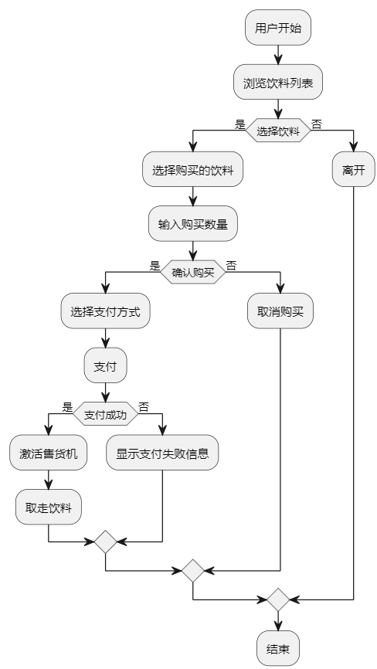

3.2活动图 - 售货机处理购买流程

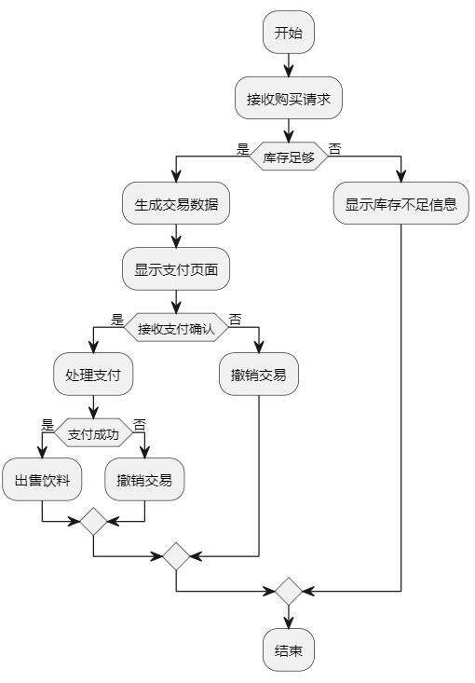

3.3时序图 - 用户购买饮料时序

